PARECER DE ANÁLISE DE AMOSTRAS

SETOR QUE REALIZOU A ANÁLISE: Comissão Permanente de Análise de Amostras (Portaria 012/2021)
PROCESSO LICITATÓRIO: Processo 063/2022 – Pregão Presencial 037/2022

OBJETO: Registro de Preços para eventual fornecimento de materiais de limpeza, higiene e materiais diversos para atender diversos setores desta Prefeitura.

EMPRESAS CONVOCADAS A APRESENTAR AMOSTRAS: Comercial Vener Ltda – EPP; Wtrade Intermediação de Negócios Ltda – ME; HP Clean Ltda; e Fast Clean Distruibuidora Ltda.

DAS AMOSTRAS APROVADAS

Em referência a análise das amostrasdo Pregão Presencial 063/2022, apresentados pelos 2° colocados, os itens selecionados abaixo, foram aprovados levando-se em conta as especificações contidas no Edital.

ITEM | QTDE. ESTIMADA | UN | DESCRIÇÃO MINUCIOSA DO PRODUTO | MARCA
10 | 600 | LTS | Creme dental, uso infantil, sem flúor, sabor tutti frutti. Tubos plásticos de no mínimo 50g, embalados em caixa de papel cartão plastificada, consistência cremosa. A embalagem deverá conter externamente os dados de identificação, procedência, número do lote, validade, número de registro no ministério da saúde e selo de aprovação da Associação Brasileira de Odontologia. | DENTIL KIDS
11 | 2500 | UND | Desinfetante com alto poder de desinfecção, concentrado, composto por associação de detergentes e germicidas para limpeza, odorização e desinfecção, indicado para aplicação em superfícies fixas laváveis como pisos, louças e metais sanitários, portas paredes ralos, etc. Características: líquido, pH 8,5 a 9,5, nível médio de espuma. Composição: álcool graxo etoxilado, cloreto de alquil dimetil benzil amônio, corantes, perfume, tripolifosfato de sódio e água. Princípio ativo: Cloreto de Alquil Dimetil Benzil Amônio 0,8%. Concentrado: diluição de no máximo 5% do produto por 95% de água para uso como desinfetante. Embalagem plástica com 2L - Para Uso Doméstico, fragrância pinho, eucalipto e lavanda, pronto para uso com ação germicida/bactericida. Pode ser aplicado no vaso sanitário, ralo, pia, tanque, azulejos, pisos e outras superfícies. Embalagem plástica resistente, com tampa “tipo rosca”. | BIOKRIS
19 | 3000 | UND | Esponja sintética para limpeza - com espuma de poliuretano, com abrasivo em uma face; tipo dupla face, antibactérias; formato quadrado. Tam. 110 x 75 x 23 mm. | BETANIM
22 | 2000 | UND | Lã de aço - Esponja de lã de aço carbono, de textura macia, isenta de sinais de oxidação, biodegradável, sem perfume, embalagem com peso líquido mínimo de 60 (sessenta) gramas. Pct. 60 gr. Pacote com 08 unid | LUSTRO
28 | 250 | UND | Lustra móveis – 200 ml | WORKER
33 | 4000 | UND | Pano de chão, tipo saco; alvejado; duplo, com barrado feito, 100% algodão (etiqueta de identificação), dimensões mínimas 400 x 700 mm. Primeira qualidade. | CCA
38 | 2000 | PCT | Papel toalha, branco, não reciclado, pacote com 2 rolos com 50 toalhas cada. Medindo 22 x 20 cm. Apresentar junto a proposta Laudo Microbiológico e Ficha Técnica. | PEGG
42 | 100 | UND | Sabonete líquido, refil de 800 ml. | FOR ALL
62 | 350 | UND | Vassoura de nylon, com cerdas macias, em formato anatômico, cabo rosqueado de madeira resistente. Cepo plástico de 22cm, para limpeza em geral. | CV

DAS AMOSTRAS REPROVADAS

03 | 2000 | UND | Amaciante de roupas, aspecto físico líquido viscoso, biodegradável. Embalagem de 2 litros com tampa abre e fecha. Composição: quaternário de amônio, coadjuvantes, conservantes, perfume, pigmento e água. Deve conter registro no Ministério da Saúde. | MEGA AROMA

Não apresentou amostras.

09 | 2000 | UND | Condicionador infantil, embalagem com no mínimo 350 mL. Dermatologicamente testado, facilita o desembaraçar dos fios, com bico dosador acondicionado em frascos plásticos resistentes. Oftalmologicamente testado, não irrita os olhos. Desenvolvido para cabelos normais, formulação suave, pH neutro e pode ser usado diariamente. | MEGA

O Produto não atende especificação do Edital quanto a exigência: dermatologicamente e oftamologicamente testado, frasco de plástico resistente, formulação suave e pH neutro. Rotúlo pequeno e de difícil leitura. Marca apresentada não condiz com a ofertada na proposta.

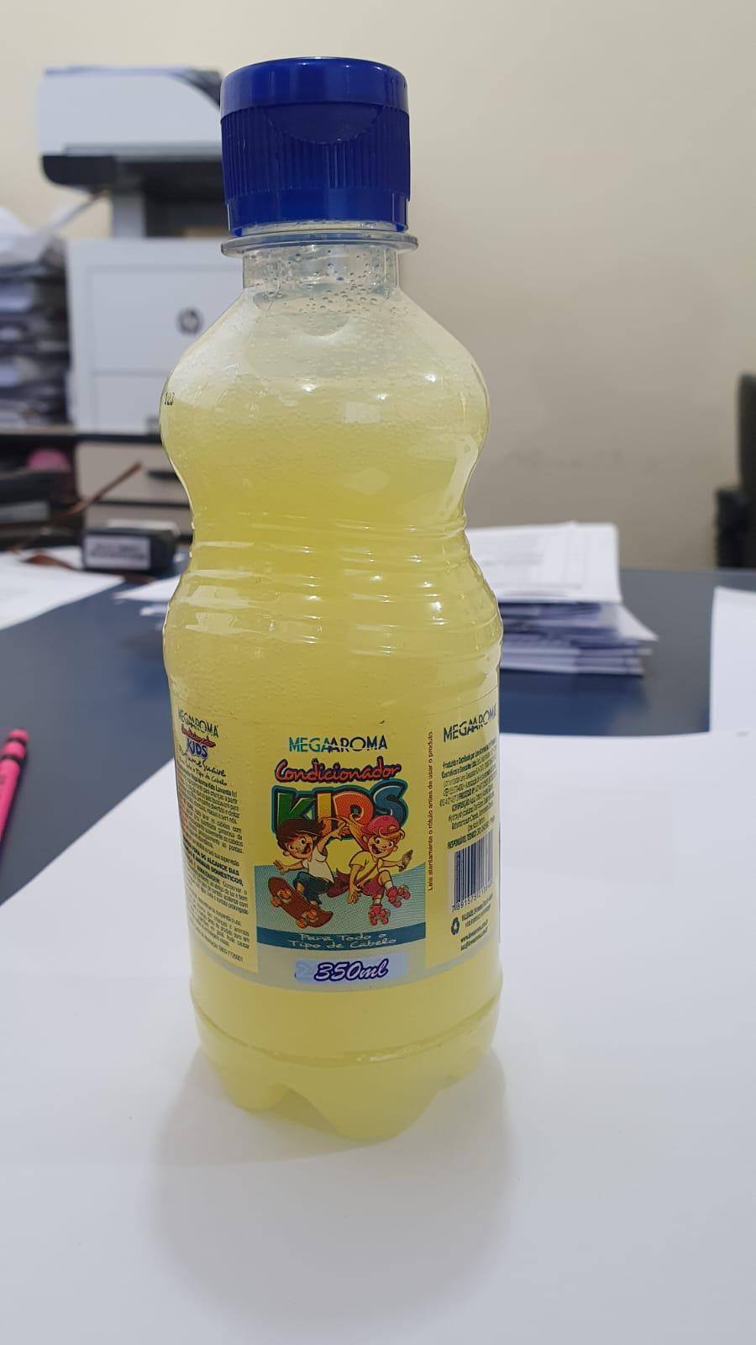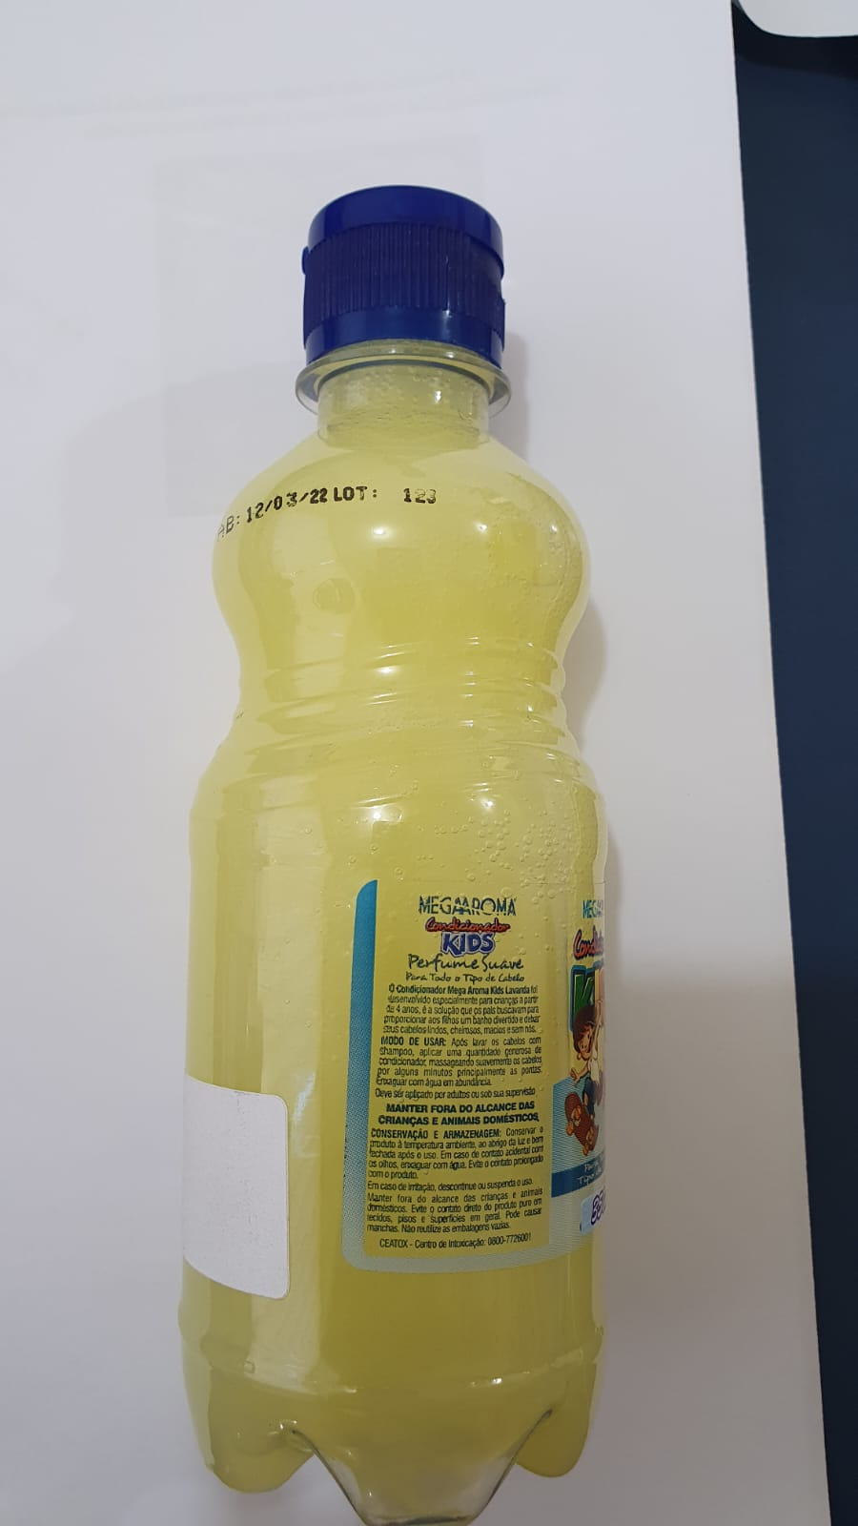

23 | 500 | pote | Lenços umedecidos acondicionados em potes plásticos, para a higiene de bebês, contendo lanolina, água purificada, fórmula sem álcool. Cada pote deverá conter no mínimo: 75 Unidades com dimensões aproximadas de 20 x 12,5 cm. Deverá constar na embalagem: marca ou do nome do fabricante, o n° de unidades contidas, bem como n° de registro no Ministério as Saúde e demais informações da legislação em vigor, informações do fabricante estampados na embalagem. | USE

Não apresentou amostras.

50 | 3000 | UND | Sabão em pó para lavagem de roupas e limpeza em geral. Biodegradável. Embalado em caixas de papelão, contendo 1kg.Sabão em pó azul. | BONY

Não apresentou amostras.
67 | 2000 | UND | Xampu infantil vitaminado, com fórmula suave, PH Neutro, para todos os tipos de cabelos. Dermatologicamente testado e hipoalergênico. Oftalmologicamente testado. O produto não deve causar irritação nos olhos, acondicionado em frascos plásticos com bico dosador. Acondicionado em embalagem plástica contendo no mínimo 350 ml. | MEGA

O Produto não atende especificação do Edital quanto a exigência: dermatologicamente e oftamologicamente testado, frasco de plástico resistente, formulação suave e pH neutro. Rotúlo pequeno e de difícil leitura. Marca apresentada não condiz com a ofertada na proposta.
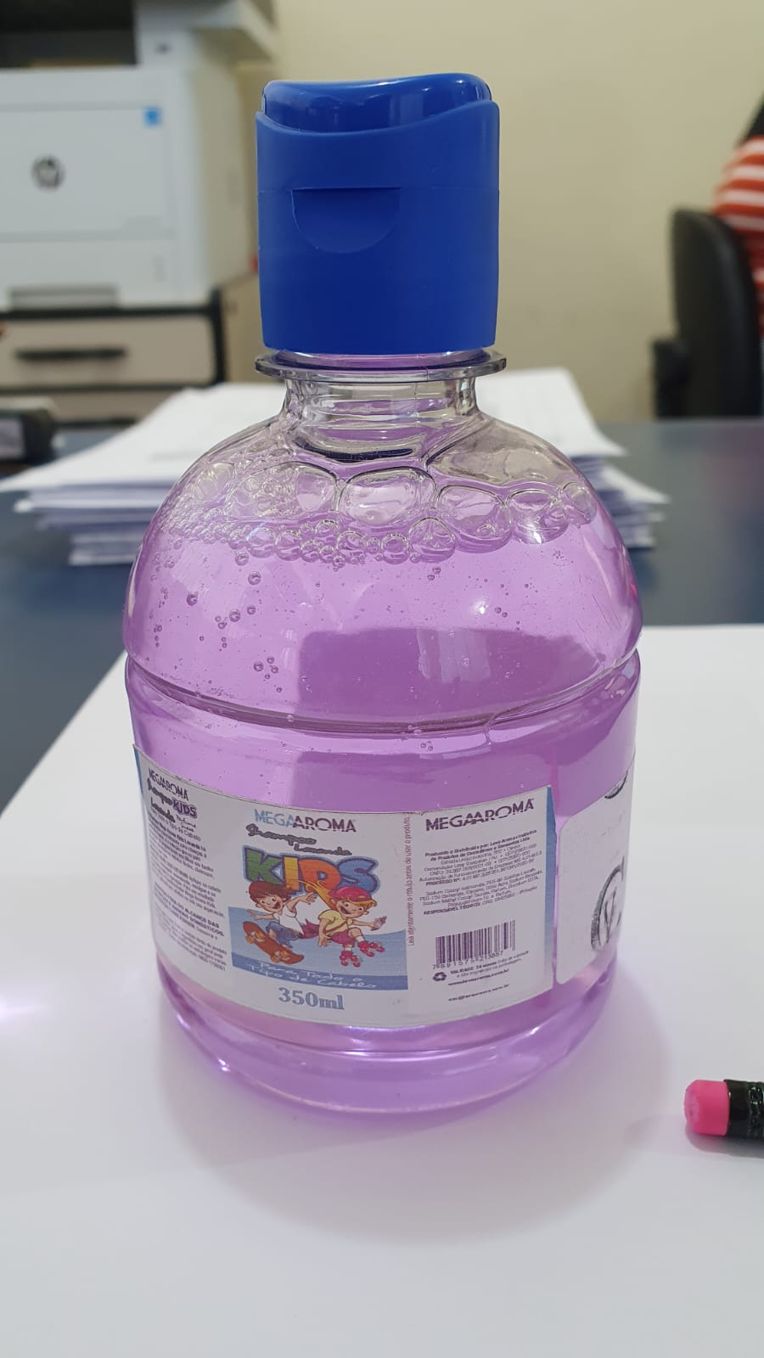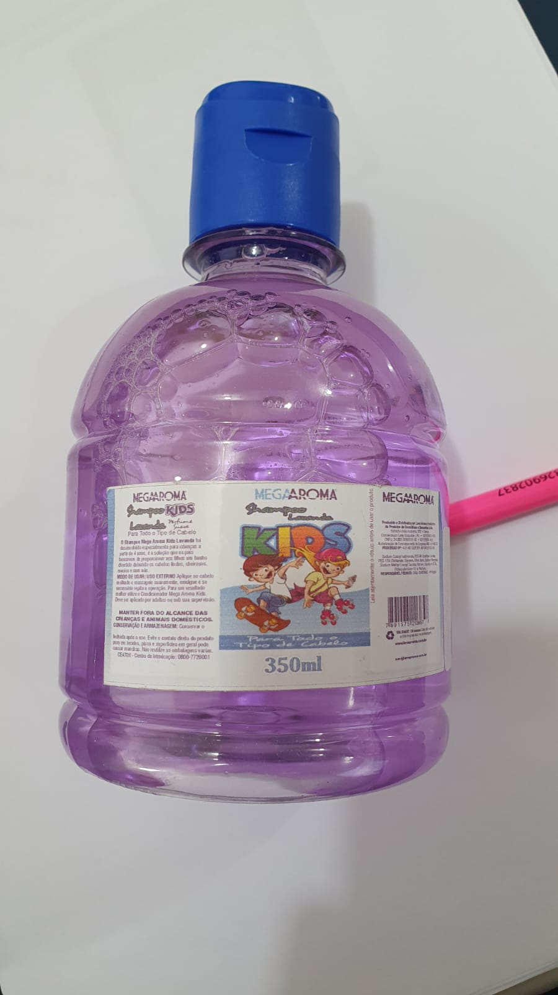

75 | 1000 | UN | Guardanapo de papel branco – 100% celulose virgem, folha dupla, macia medindo aproximadamente 24 cm x 22 cm – Pacote com 50 unidades. | FACE A FACE

O Produto não atende especificação do Edital quanto a exigência: folha dupla. Marca apresentada não condiz com a ofertada na proposta.
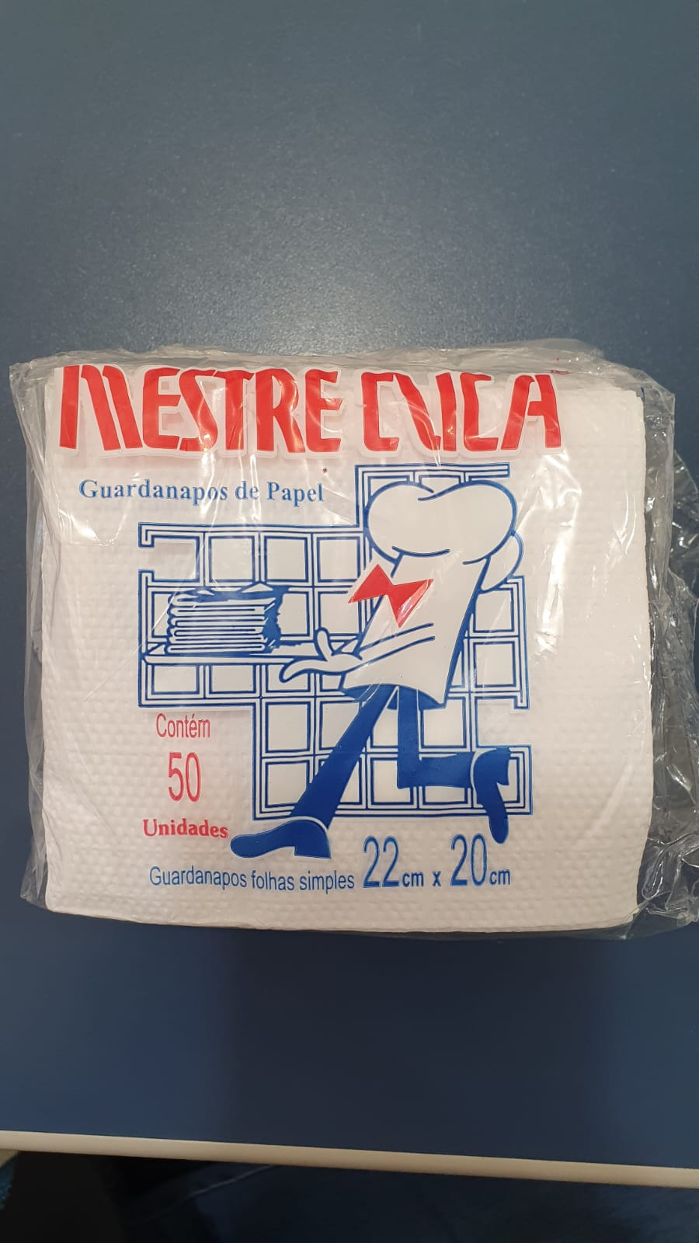

76 | 100 | UN | Sabonete líquido – Para lavagem das mãos, produzidos com óleos naturais, contendo agentes emolientes e umectantes, sendo o sabão à base de mistura de limpadores, emulsificantes e emolientes naturais. Cor branca. Perolado. Registro no Ministério da Saúde. Fabricante, data de fabricação e prazo de validade impresso no rótulo. Embalagem de 5 Litros | MEGA

Não apresentou amostras.

80 | 2000 | PCT | Papel higiênico branco, neutro, rolo 60 m, folha simples, branco (alvo), produzido com fibras 100% naturais (100% celulose), não reciclado, macio e resistência adequada ao uso, sem resistência ao estado úmido, que não cause irritações dérmicas, largura mínima da folha 100 mm, diâmetro do rolo 225 mm, com gramatura entre 0,22 g/m² e 0,25 g/m². Folhas totalmente destacadas para evitar desperdício. Pacote com 4 unidades. Apresentar junto a proposta Laudo Microbiológico e Ficha Técnica. Pacote com 4 unidades | DELICATE SOFT

O Produto não atende especificação do Edital quanto a exigência: branco (alvo). Marca apresentada não condiz com a ofertada na proposta.

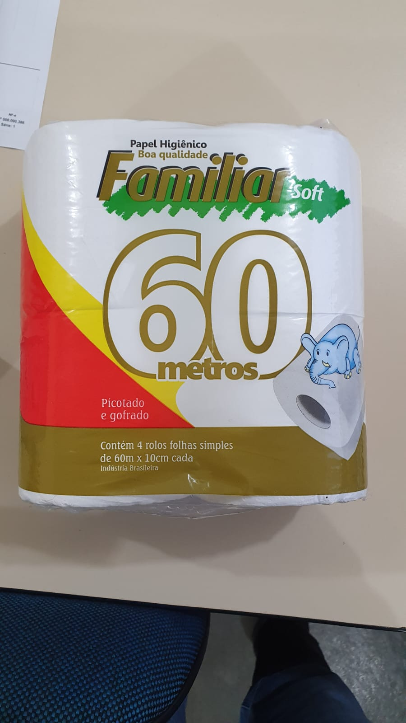

DA CONCLUSÃO

Somos pela aprovação das amostras apresentadas para os itens 10, 11, 19, 22, 28, 33, 38, 42 e 62.

Somos pela reprovação das amostras apresentadas para os itens 03, 09, 23, 50, 67, 75, 76 e 80.

Não serão convocados novas amostras.

Para o item 11 foi deferido o recurso apresentado pela empresa Fast Clean Distribuidora LTDA, referente ao Laudo de Amostras do 29 de junho.

As amostras estarão a disposição dos licitantes por 5 dias, a contar a ciência deste parecer. Decorrido este prazo sem que haja a retirada das amostras junto ao setor de licitações, estas serão encaminhadas para as Escolas Municipais a título gratuito.

Os licitantes terão prazo de 3 (três) dias para manifestação, caso queiram, sobre o presente laudo.

Papagaios/MG, 20 de julho de 2022.

_____________________________
Danilo Lopes Santana;

_____________________________
Dallila de Campos Cordeiro;

_____________________________
Elimar Patrícia da Silva

_____________________________
Laila Barreto de Assis

_____________________________
Nadia Silva Duarte

_____________________________
Regina Aparecida Moreira

_____________________________
Rislaine Faria Cançado

